



**MỘT SỐ NỘI DUNG CHO HOẠT ĐỘNG TRẢI NGHIỆM HÌNH HỌC**

**❶. Giáo viên Văn Quý Vênh**

**❷. Tiết 100 - 102**

**1. MỆNH ĐỀ, MỆNH ĐỀ CHỨA BIẾN**

Em có thể thực hành trải nghiệm hình học với nhiều mức độ khác nhau,



từ trải nghiệm nhanh, gọn tới các trải nghiệm cần nhiều thời gian và sự

chuẩn bị, từ trải nghiệm cá nhân tới trải nghiệm theo nhóm. Sau đây là

một số gợi ý.

*Ngày 27/01/1921, Einstein đã có bài thuyết trình về chủ để Hình học và trải nghiệm tại Viện Hàn lâm Khoa học Hoàng gia Phổ*

**1. KIỂM TRA TÍNH ĐÚNG ĐẮN CỦA MỘT KẾT QUẢ HÌNH HỌC THÔNG QUA NHỮNG VÍ DỤ CỤ THỂ**

Trong chương trình, em đã được học nhiều kết quả hình học, chẳng hạn, các định lí sin, côsin, công thức tính diện tích tam giác. Tuy vậy, sách giảo khoa chủ yếu thừa nhận chúng mà không nêu phép chứng minh đầy đủ. Mặc dù trước khi chấp nhận các kết quả đó, em cũng đã có những hoạt động đề hình thành kiến thức, nhưng sẽ giúp ích hơn nữa cho quá trình nhận thức, nếu em làm những ‘thực nghiệm” nhỏ đề kiềm tra tính đúng đắn của chủng qua một số trường hợp cụ thề trong thực tế, hay trên hình vẽ.

Chẳng hạn, sử dụng các thước đo độ dài, góc và máy tính bỏ túi, em có thề kiềm tra: a) Định lí sin đối với một tam giác nội tiếp trong một đường tròn; b) Định lí côsin đối với một tam giác; c) Đẳng thức *aha = 2 y lp (p -a )( p - b )( p -* c) đối với tam giác *ABC.* v ề nguyên tắc, bao giờ cũng có sai khác nhỏ giữa kết quả thực nghiệm và kết quả lí thuyết mà em đã học. Tuy vậy, nếu gặp sai khác lớn, em nên kiềm tra hoặc thực hiện lại các bước của quá trình thực nghiệm. Một điểm nữa cần lưu ý là nếu em sử dụng một thiết bị tính toán

có lập trình thì rất có thề phần mềm tính toán đó có sử dụng chính công thức mà em đang muốn thực nghiệm. Tuy vậy, với mục đích học tập, thực nghiệm của em vẫn là hữu ích ngay

cả trong trường hợp đó.

**2. SỬ DỤNG KẾT QUẢ HÌNH HỌC ĐỂ TÍNH TOÁN TRONG ĐO ĐẠC THỰC TẾ**

Trong hoạt động trải nghiệm này, em (nên thực hiện theo

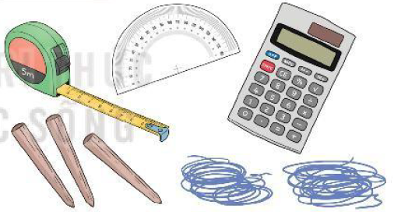

nhóm) tiến hành đo khoảng cách từ vị trí của em tới một

vị trí nào đó khó đến được, nhưng có thề quan sát, và đo

khoảng cách giữa hai vị trí mà em có thể quan sát được.

Dụng cụ cần chuẩn bị gồm:

Ba cọc tiêu, thước dây đo độ dài, thước đo góc, hai sợi

dây, máy tính cầm tay. Em thực hiện các bước như đã được trình bày và thảo luận trong Bài 6.

**3. GẤP GIẤY, ĐO ĐẠC VÀ XÁC ĐỊNH CÁC YẾU TỐ CỦA BA ĐƯỜNG CONIC**

Trong hoạt động này, với một đường conic đã được vẽ trên giấy (không kèm theo các yếu tố tiêu điềm, tiêu cự, tham số tiêu, đường chuần), em hãy tìm cách xác định vị trí các tiêu điềm, tiêu cự (đối với elip, hypebol), tiêu điềm, tham số tiêu, đường chuần (đối với parabol).

Để thực hiện hoạt động này, em cần nhớ lại các kiến thức đã được học về các đường conic (cách chọn hệ trục toạ độ để đường conic có phương trình chính tắc, mối liên hệ giữa các hệ số trong phương trình chính tắc với các yếu tố tiêu điềm, tiêu cự, tham số tiêu, đường chuẩn). Ngoài ra, em cần lưu ý, mỗi elip, hypebol có hai trục đối xứng, đó là đường thẳng đi qua hai tiêu điềm và đường thẳng trung trực của đoạn thẳng nối hai tiêu điềm; mỗi parabol có một trục đối xứng, đó là đường thẳng đi qua tiêu điềm và vuông góc với đường chuẩn. Bằng cách gấp giấy, em có thề xác định được các trục đối xứng của một đường conic đã được vẽ trên giấy (em có thề dùng kim châm thủng giấy, hoặc dùng bút tô đậm đường conic, đề có thề quan sát nó từ cả mặt sau của giấy).

**Hướng dẫn:**

***Bước 1:*** Gấp giấy đề xác định trục đối xứng của đường conic.

***Bước 2:*** Chọn hệ trục toạ độ đề với hệ trục đó, đường conic đang xét có phương trình chính tắc (chọn đơn vị đo, chẳng hạn như cm).

***Bước 3:*** Gọi phương trình chính tắc của đường conic (theo đơn vị đo đã chọn).

**Bước 4:** Lấy các điềm thuộc đường conic và đo khoảng cách từ điềm đó tới các trục toạ độ (đối với elip, hypebol cần lấy 2 điểm, đối với parabol chỉ cần lấy 1 điểm). Từ đó xác định toạ độ của các điềm vừa lấy.

***Bước 5:*** Thay toạ độ của các điềm vừa lấy vào phương trình của đường conic đề tính a, *b* (đối với elip, hypebol) và *p* (đối với parabol).

***Bước 6:*** Xác định phương trình chính tắc của đường conic, từ đó xác định vị trí các tiêu điềm,

tiêu cự (đối với elip, hypebol), tiêu điềm, đường chuẩn (đối với parabol).

**4. THỰC HÀNH TRẢI NGHIỆM TRONG PHÒNG MÁY**

Em thực hiện hoạt động này với phần mềm vẽ hình GeoGebra.

- Vẽ đường tròn (A *R)* và điểm *B* nằm ngoài đường tròn đó. Lấy một điềm C trên đường tròn *R)* và vẽ *M* là giao điềm của *AC* và đường trung trực của đoạn thẳng *BC.* Cho điềm C thay đồi và dùng lệnh tìm quỹ tích đề thấy rằng M thay đồi trên một nhánh hypebol.

- Vẽ đường tròn (A *R)* và điểm *B* nằm trong đường tròn đỏ. Lấy một điểm *C* trên đường tròn  và vẽ *M* là giao điểm của *AC* và đường trung trực của đoạn thẳng *BC.* Cho điềm *C* thay đồi và dùng lệnh tìm quỹ tích đề thấy rằng *M* thay đồi trên một ellp.

- Vẽ một số đường tròn … có cùng tâm  tương ứng có bán kính **,... và một sổ đường tròn ,... có cùng tâm , tương ứng có bán kính , …. Khi đó, em sẽ quan sát thấy các cặp giao điềm ;... tương ứng của và ; và ; và ... là cùng thuộc một nhánh của một hypebol. Kết quả này tương ứng với một hiện tượng vật lí mà em có thề quan sát được: Ném hai hòn sỏi (bằng nhau) xuống mặt hồ lặng sóng, thì em sẽ thấy hai họ đường tròn sóng nước và nói chung giao của chúng tạo nên một đường hypebol.

**Chú ý.** Em hoàn toàn có thề chứng minh được các kết quả quan sát nói trên.



**ƯỚC TÍNH SỐ CÁ THỂ**

**TRONG MỘT QUẦN THỂ**

Trong nghiên cứu về những quần thề động vật, một vấn

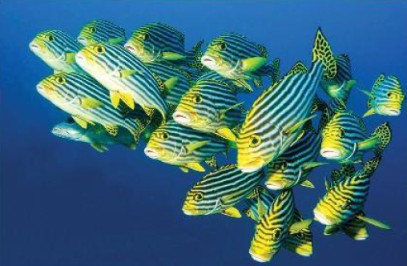

đề quan trọng là ước tính số cá thề trong quần thể.

Một phương pháp được sử dụng là **đánh dấu và bắt lại.**

Phương pháp này gồm hai bước như sau:

**Bước 1.** Chọn *M* cá thể từ quần thể, đánh dấu và thả

chúng trở lại quần thề.

**Bước 2.** Sau một thời gian, chọn ngẫu nhiên *n* cá thể

trong quần thề. Gọi *k* là số cá thề được đánh dấu trong *n* cá thể đó.

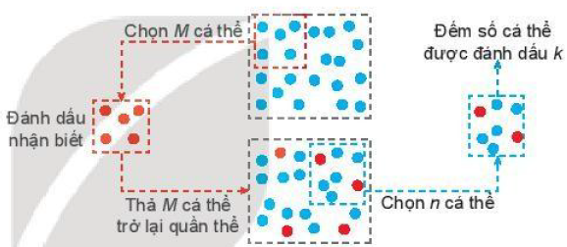

Ở bước 2, xét phép thử: chọn ngẫu nhiên một cá thể từ

quần thể và xét biến cố : “Cá thể có được đánh dấu”.

Gọi  là số cá thể trong quần thể. Xác suất của là



Trong *n* cá thể được chọn số cá thể được đánh dấu

Là k xấp xỉ với  (xem mục Vận dụng Bài 26). Do vậy ***N*** được ước tính bởi công thức .

Để ước tính số cá chưa biết trong một hồ nuôi cá, người ta đánh bắt con, đánh dấu chúng rồi thả lại xuống hồ. Đánh bắt lần thứ hai được con, thấy trong đó có  con có đánh dấu. Từ đó, ước tính số cá trong hồ là (con).

**Ví dụ .**

Chúng ta áp dụng phương pháp trên thông qua hoạt động sau đây.

**HOẠT ĐỘNG 1.**  Ước tính số hạt lạc trong một hộp

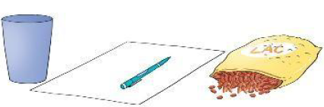

**Chuẩn bị:**

- Cốc; - Giấy, bút; - Một tủi lạc.

**Tiến hành**

**Bước 1.** Lấy ra 1 cốc lạc từ trong tủi, đếm số lượng và đánh dấu từng hạt lạc.

**Bước 2.** Đồ lạc đã được đánh dấu vào lại trong tủi và xáo trộn đều.

**Bước 3.** Lấy ra nửa cốc lạc, đếm tồng số hạt lạc và số hạt lạc có đánh dấu trong cốc.

Gọi ***N*** là tồng số hạt lạc trong túi ban đầu. Hãy dùng kết quả đếm được ở bước 3 để ước tính ***N.***

**HOẠT ĐỘNG 2. Đánh giá sai số của ước tính**

Trong tiết thực hành trải nghiệm của lớp 10A, tồ của Hà đã thực hiện các bước trên, trong đó lặp lại bước 3 thêm hai lần: lần hai lấy 1 cốc lạc, lần ba lấy 1,5 cốc lạc và thu được kết quả như sau:

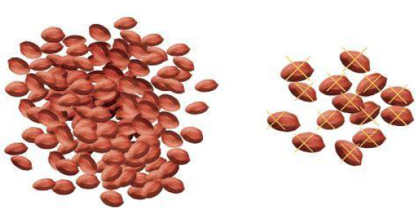

|  |  |  |
| --- | --- | --- |
| Lần thứ | Số hạt (n) | Số hạt có đánh dấu (k) |
| 1 | 51 | 4 |
| 2 | 103 | 11 |
| 3 | 155 | 16 |

Bảng 1. Kết quả thí nghiệm

Giả sử số hạt lạc trong túi đựng là  và số hạt được đánh dấu là .

Kí hiệu *N* là số quy tròn đến hàng đơn vị của đại lượng *.*

Dựa vào dữ liệu trong Bảng 1, em hãy hoàn thành bảng tính theo mẫu sau:

|  |  |  |  |  |  |  |  |
| --- | --- | --- | --- | --- | --- | --- | --- |
| Lần | *N* | *M* | *n* | *k* |  | Sai số tuyệt đối | Sai số tương đối |
| 1 | 1000 | 100 | 51 | 4 | ? | ? | ? |
| 2 | 1000 | 100 | ? | ? | ? | ? | ? |
| 3 | 1000 | 100 | ? | ? | ? | ? | ? |

Em có nhận xét gì về sai số của việc tính xấp xỉ số hạt lạc trong tủi khi ***n*** càng lớn?

**Em có biết?**

Phương pháp đánh dấu và bắt lại còn có tên là phương pháp Petersen, đặt theo tên người có ý tưởng đánh dấu cá thề trong một nghiên cứu năm 1894. Mặc dù mục đích trong nghiên cứu này là ước tính tỉ lệ cá thề bị chết, công thức ước tính ***N*** vẫn được gọi là ước lượng Petersen. Những ứng dụng đầu tiên cùa công thức này được thực hiện trên một số quần thề động vật như cá hồi, vịt.

Từ giữa thế kỉ XX, các nhà nghiên cứu không chỉ sử dụng phương pháp đánh dấu và bắt lại trong nghiên cứu những quần thề động vật mà còn phát triền nó đề sử dụng vào

**a. Mệnh đề:**

**HĐ1:…**

**Ví dụ 1.**

**Luyện tập 1.**

|  |
| --- |
|  |